**MANUAL DE CONFICURACIÓN PARA ADMINISTRADOR SOBRE WORDPRESS**

Fran Zájara Gómez

Jose Pablo Carrasco Cobos

Fernando Pardo Beltrán

Ignacio García Rodríguez

Juan Pedro Hurtado Masero

Grupo 4

GSI

Dynamic Software, S.L.

Manual de administrador

Este documento es una guía explicativa de los diferentes medios usados para la creación del BuddyPress en nuestro proyecto.

**TEMA (OCEAMWP)**

Hemos decidido montar nuestro BuddyPress sobre nuestro WordPress que ha sido creado usando el tema OceanWP, por tanto la explicación y los comentarios que hemos hecho sobre el tema los podemos encontrar en el manual de administrador de WordPress.

**PLUGINS USADOS**



BuddyPress: El propio plugin de BuddyPress, que será el principal plugin que nos ayudará a crear nuestra red social externa. Permite a los miembros registrados crear perfiles, tener conversaciones privadas, hacer contactos, crear e interactuar con grupos, y mucho más.

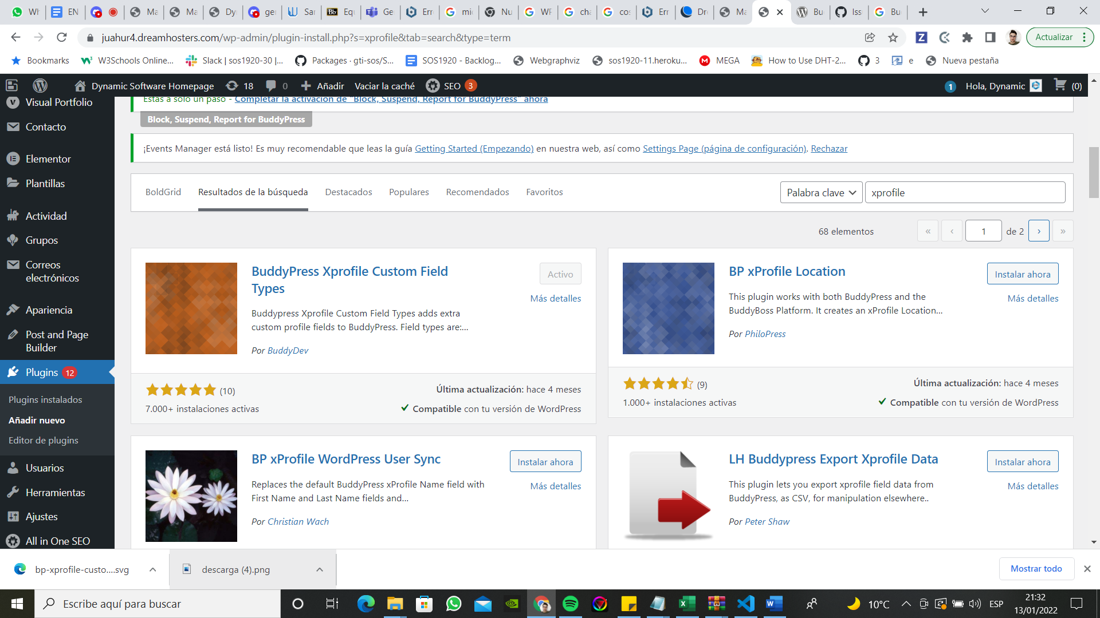

BuddyPress Xprofile Custom Field Types: Plugin complementario a BuddyPress que te permite tener más tipos de campos para los perfiles de los usuarios.

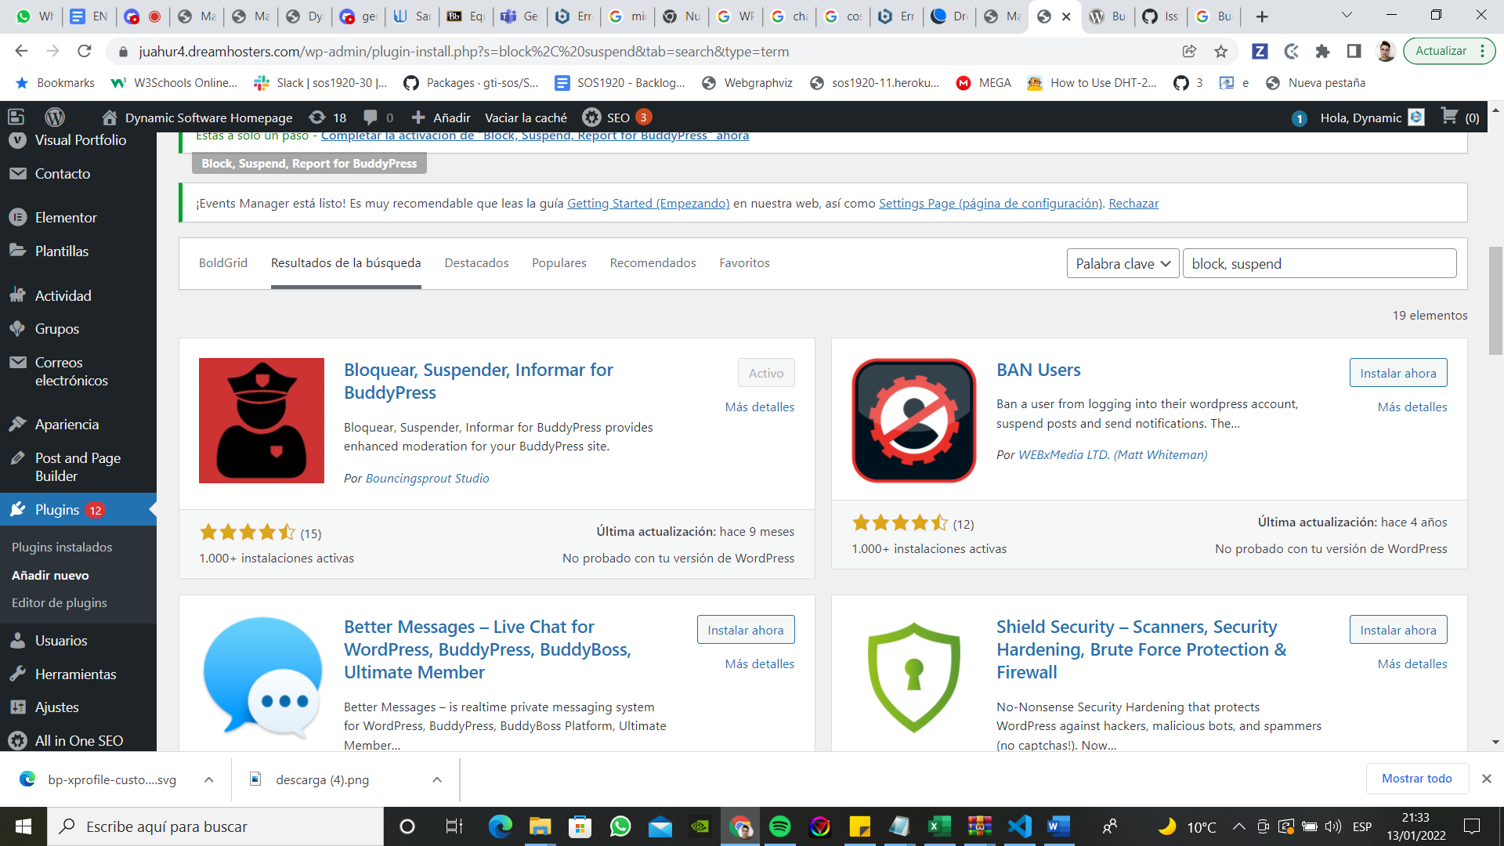

**Block, Suspend, Report for BuddyPress: Plugin complementario a BuddyPress que permite al administrados bloquear, suspender y reportar a los usuarios de la red social.**

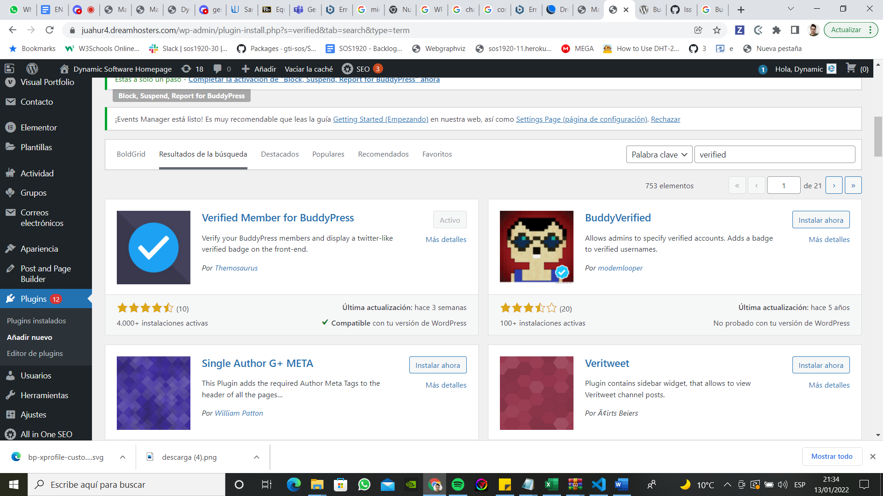

**Verified Member for BuddyPress: Plugin complementario a BuddyPress que permite que los usuarios puedan verificar su perfil.**

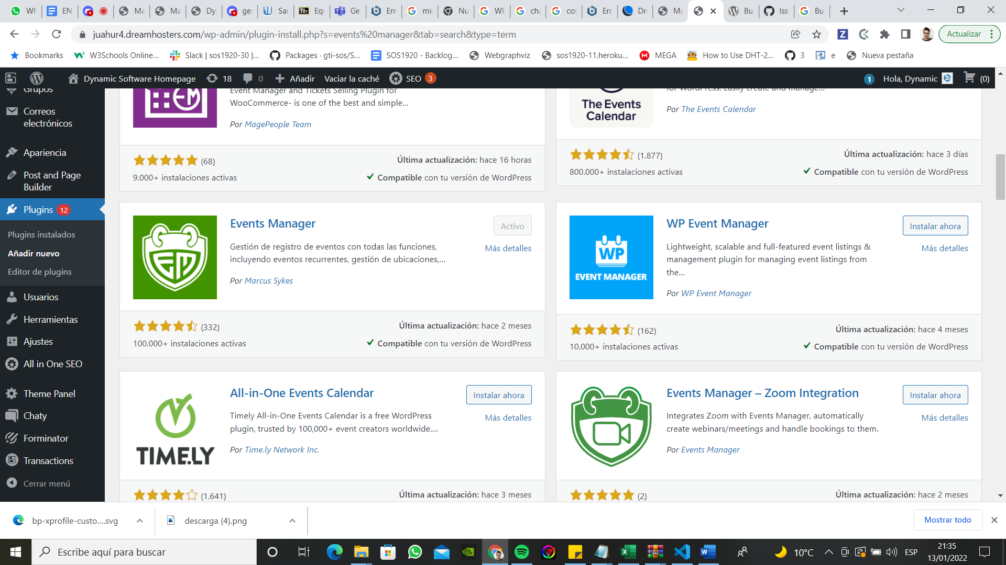

**Events manager: Plugin para BuddyPress** que nos permite a administradores del sistema como usuarios la creación y reserva de los eventos, con importantes funcionalidades como la periodicidad de los mismos o ubicarlos en Google Maps.



Chaty: Plugin complementario a BuddyPress que permite crear botones Call To Action para que el usuario pueda clicar y realizar una acción de forma rápida.

El uso de algunos plugins los mostraré ahora explicando las funcionalidades que tiene BuddyPress.

**FUNCIONALIDADES DE BUDDYPRESS**

**Usuarios:** En la barra lateral de WordPress, en Usuarios, podemos crear nuevos usuarios, revisar todos los usuarios creados hasta la fecha, editar los Campos de Perfil para la creación de estos, editar la búsqueda de perfiles añadida por el plugin y detallar entre otras cosas que tipo de usuario eres, administrador, gestor o administrador de grupos o eventos y suscriptores sin privilegios en nuestra red social externa.

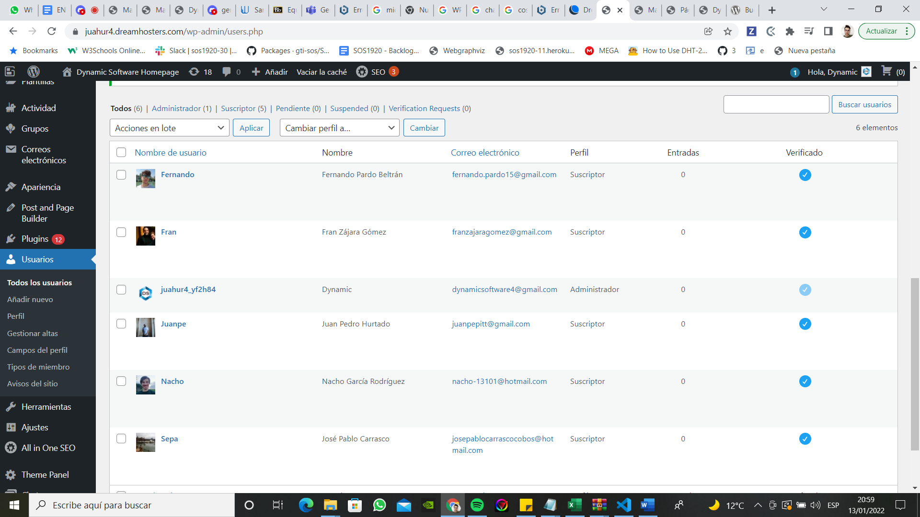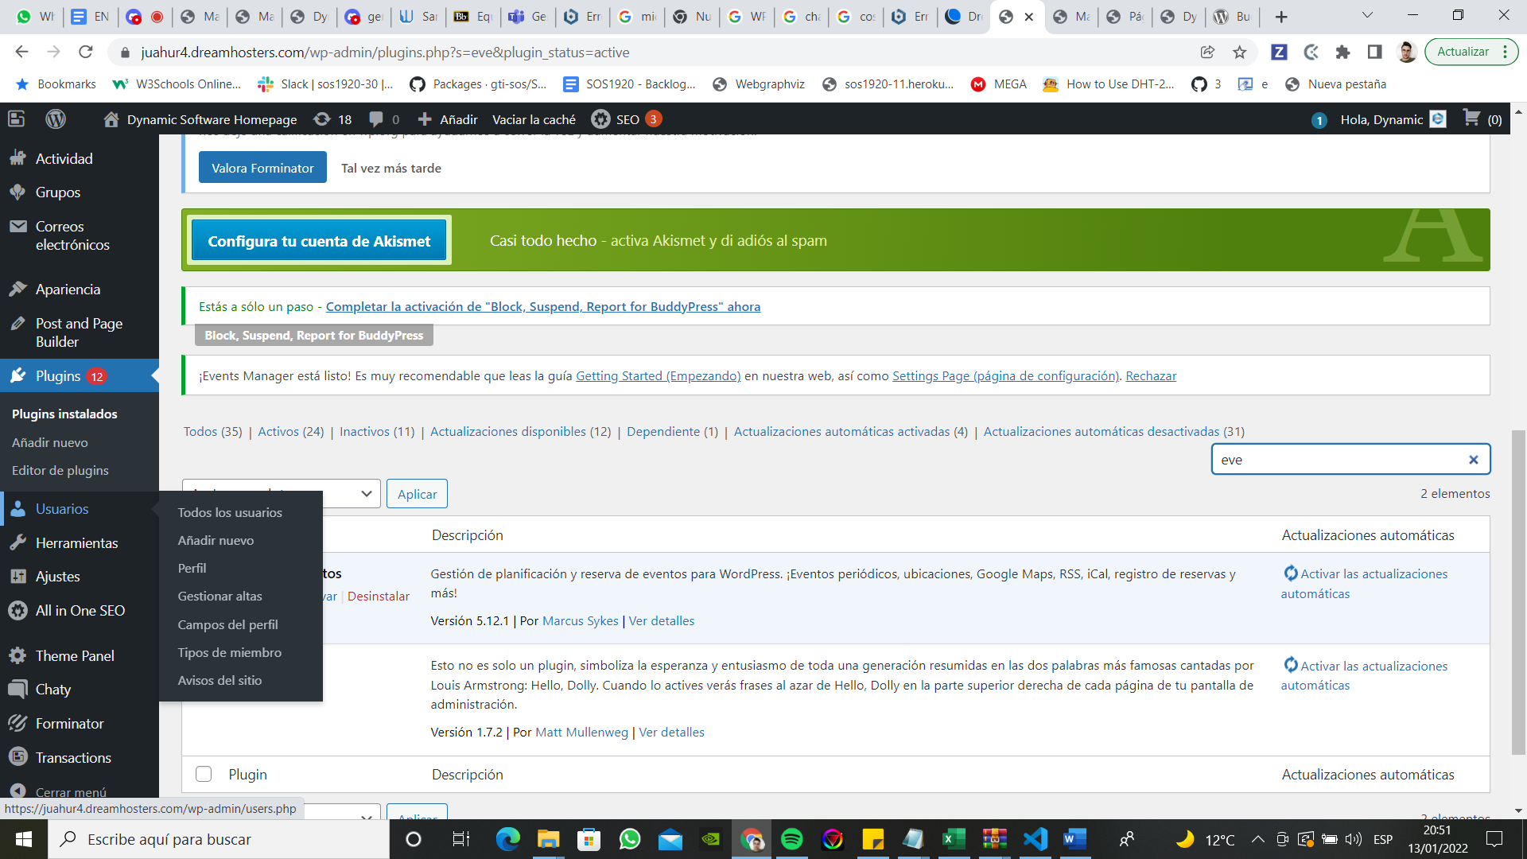

**Eventos:** En la barra lateral de Wordpress, podemos añadir o crear eventos, con sus etiquetas, categorías, ubicaciones entre otras funcionalidades. Para la creación de estos eventos estamos usando el plugin de Events Manager.

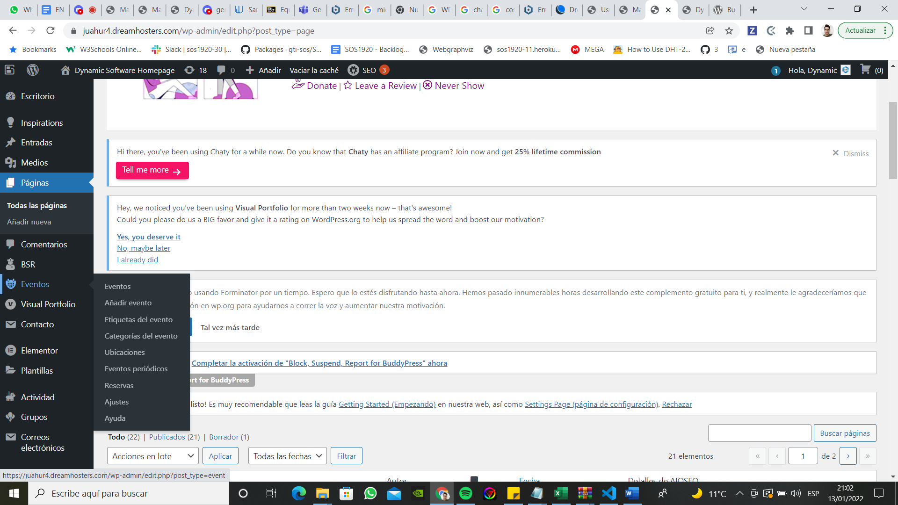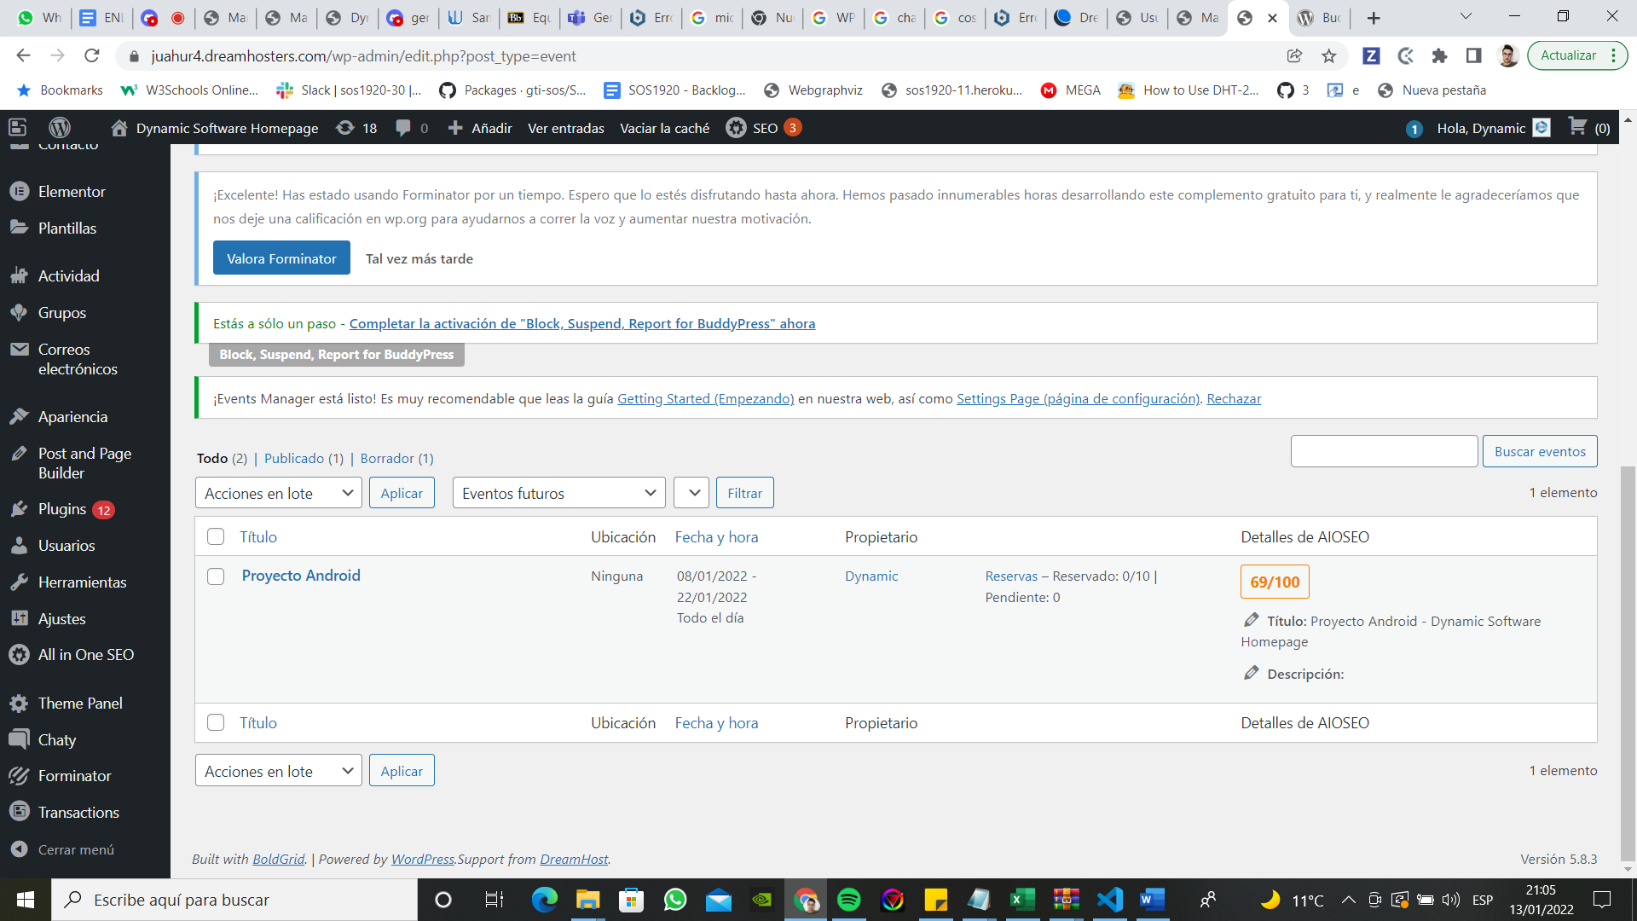

**Grupos:** En la barra lateral de WordPress, podemos ver los grupos y los tipos de grupos que creemos. Dentro de ella ya podemos editar y caracterizar los grupos que queremos o que nos soliciten los usuarios.

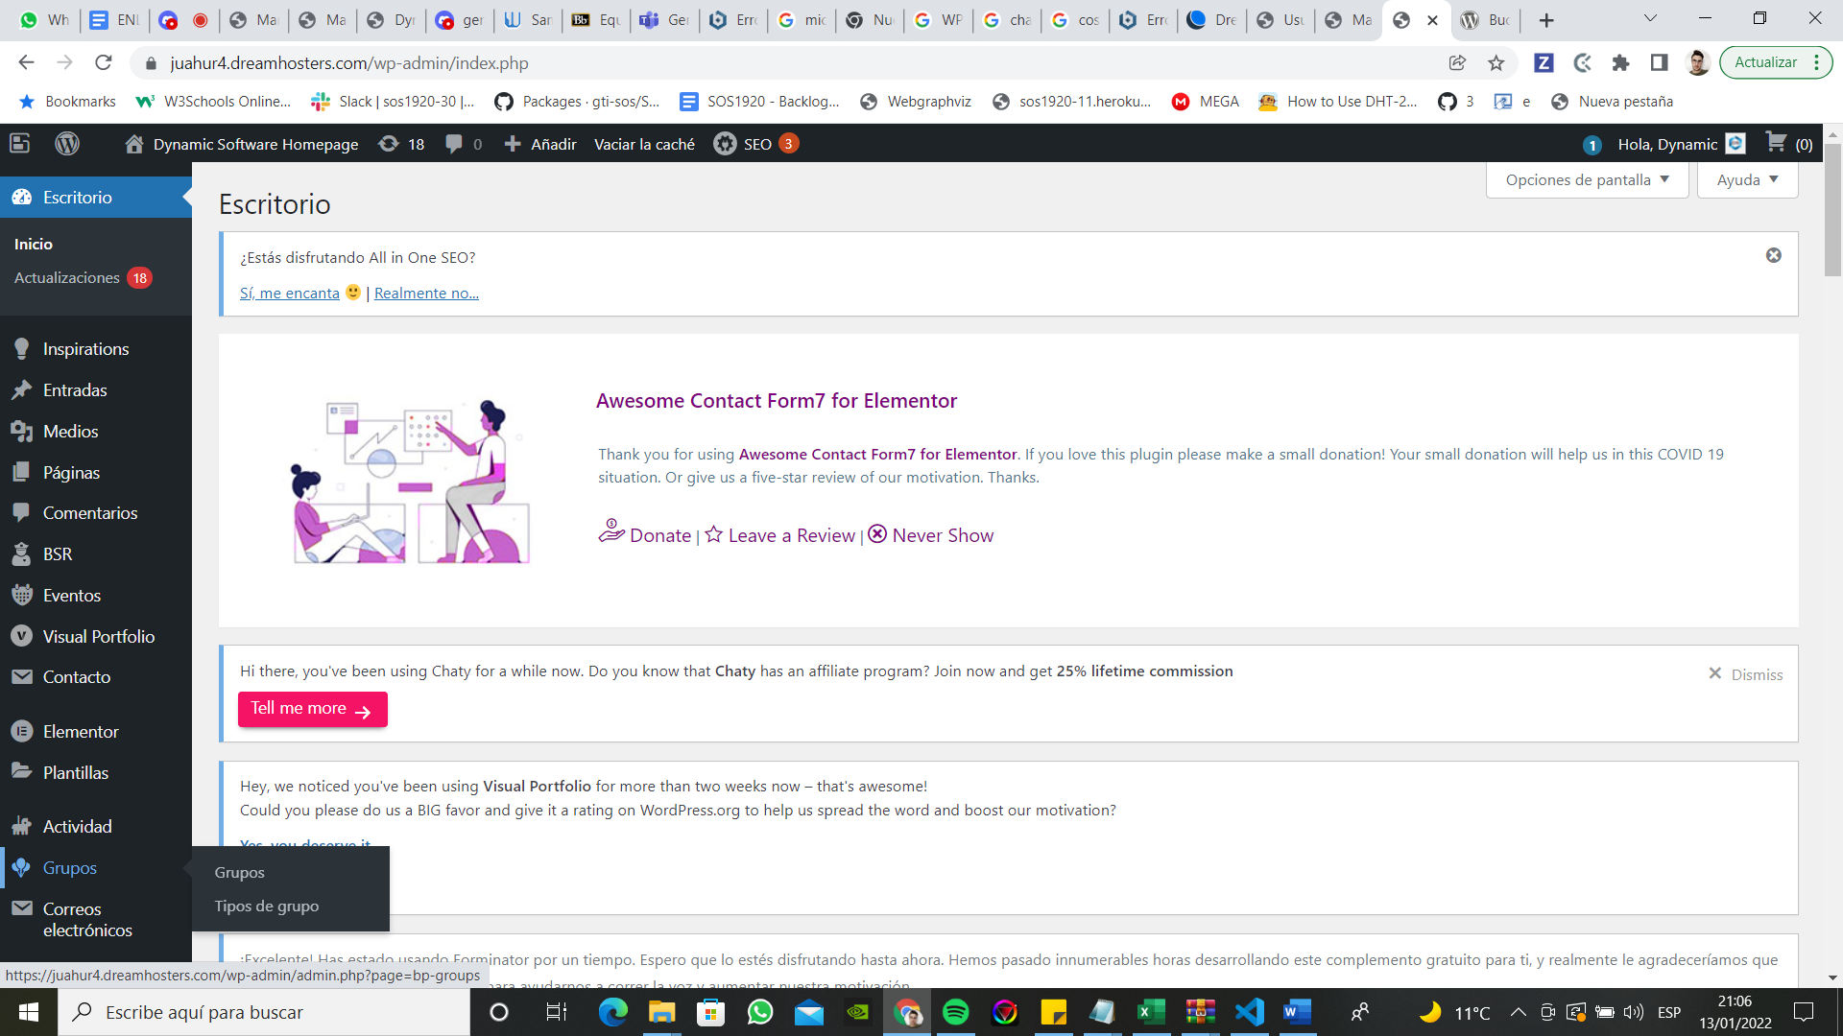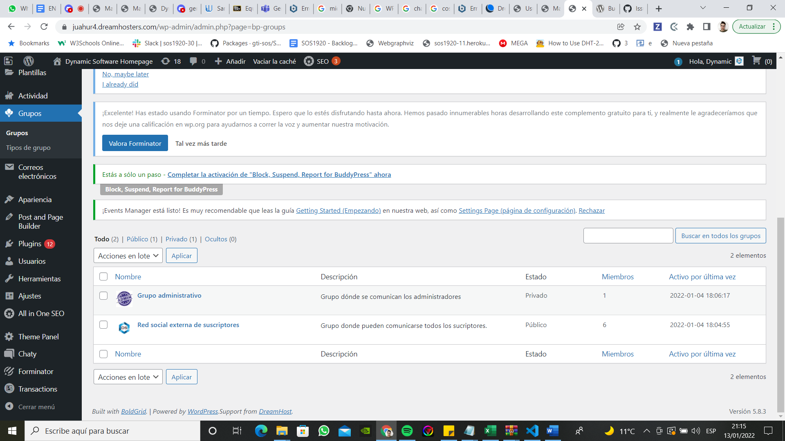

**Apariencia:** En términos de apariencia no voy a comentar nada porque como dije anteriormente el BuddyPress lo hemos implementado sobre WordPress, por tanto, usamos el mismo tema.

**Call to Action:** Con el plugin de Chaty podemos crear botones para que el usuario pueda clicar y realizar acciones rápidamente.

